МИНИСТЕРСТВО ЦИФРОВОГО РАЗВИТИЯ, СВЯЗИ И МАССОВЫХ КОММУНИКАЦИЙ РОССИЙСКОЙ ФЕДЕРАЦИИ

Ордена Трудового Красного Знамени федеральное государственное бюджетное образовательное учреждение высшего образования

«МОСКОВСКИЙ ТЕХНИЧЕСКИЙ УНИВЕРСИТЕТ СВЯЗИ И ИНФОРМАТИКИ»

(МТУСИ)

Кафедра «Информационные технологии»

ОТЧЕТ ПО ЛАБОРАТОРНОЙ РАБОТЕ №6

по дисциплине

«Введение в информационные технологии»

на тему

“SQL запросы фильрации и группировки”

Выполнил:

студент группы БВТ2302

Маслова М. С

Москва, 2023 г.

**Запрос средней зарплаты по магазинам**

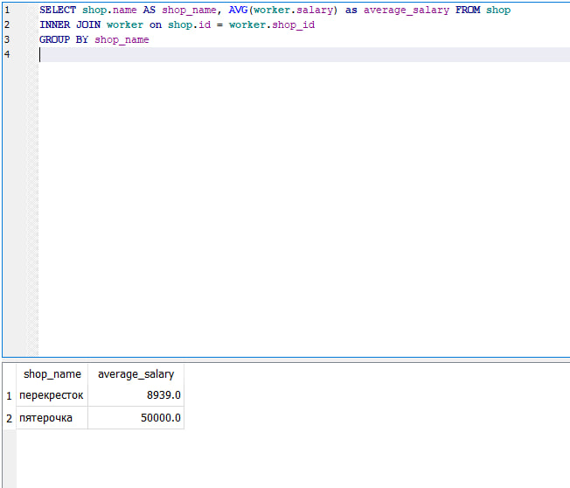

**Сортировка по возрастанию**

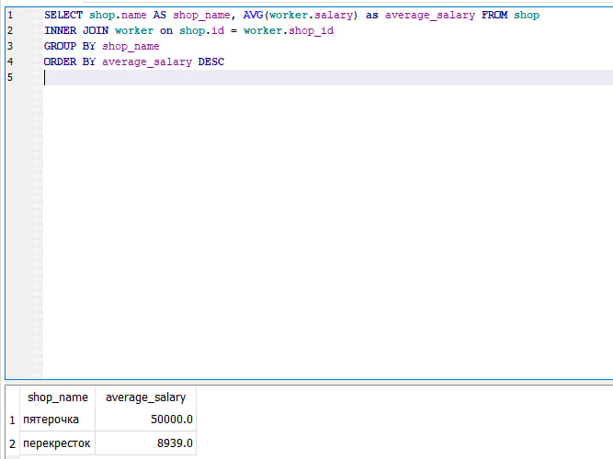

**Возможная прибыль магазинов с каждого товара**

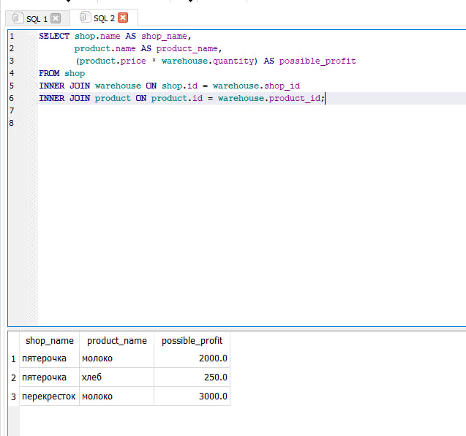

**Количество каждого товара в каждом магазине**

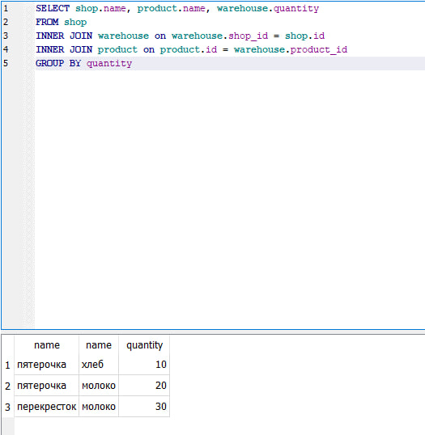

**Подсчет разницы прибыли и затрат магазинов**

